Flowchart VII PERULANGAN 1



Nama : Innama Maesa Putri

NIM : 2341720235

Kelas : 1B

Prodi : D-IV Teknik Informatika

Latihan Mandiri

1. Mencetak nama mahasiswa perempuan

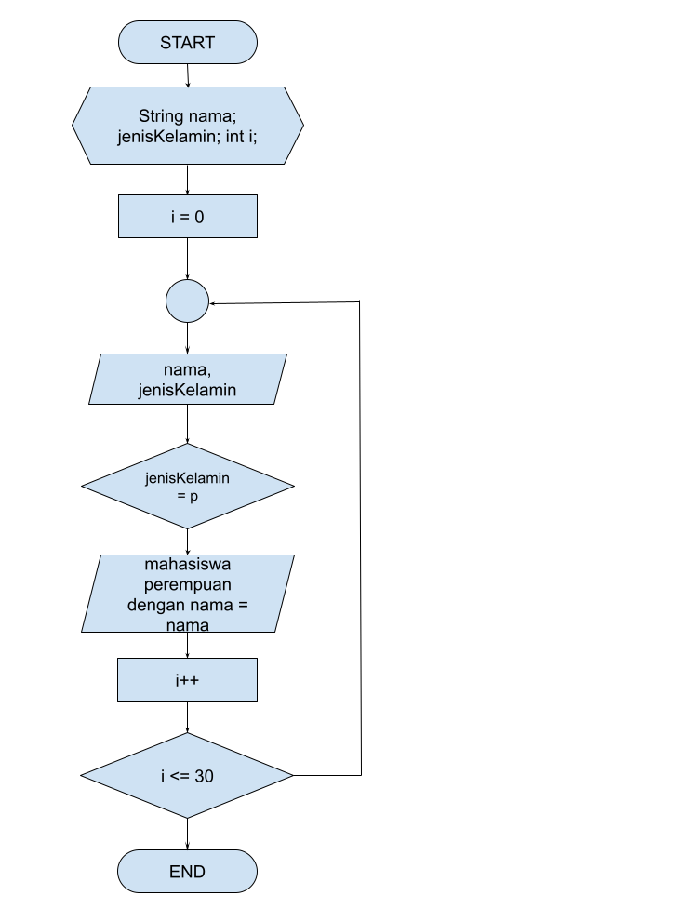

1. Menghitung deret 25 sampai 1

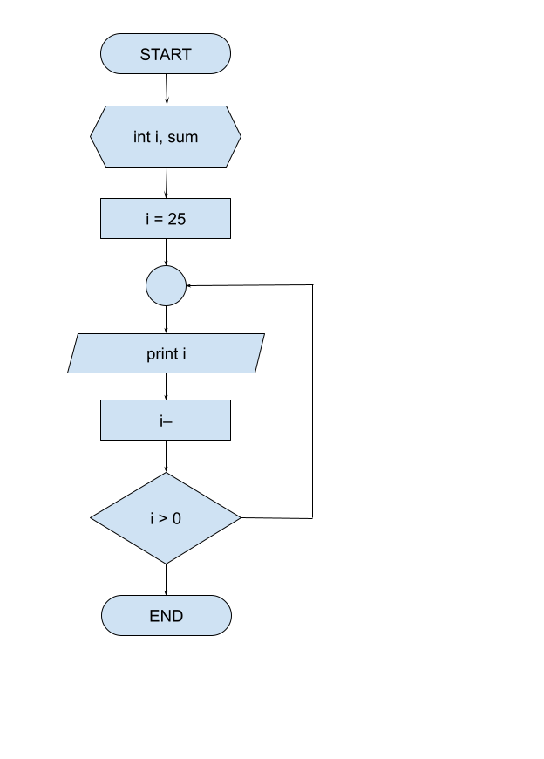

1. Menampilkan 1 sampai 50 tanpa kelipatan 3

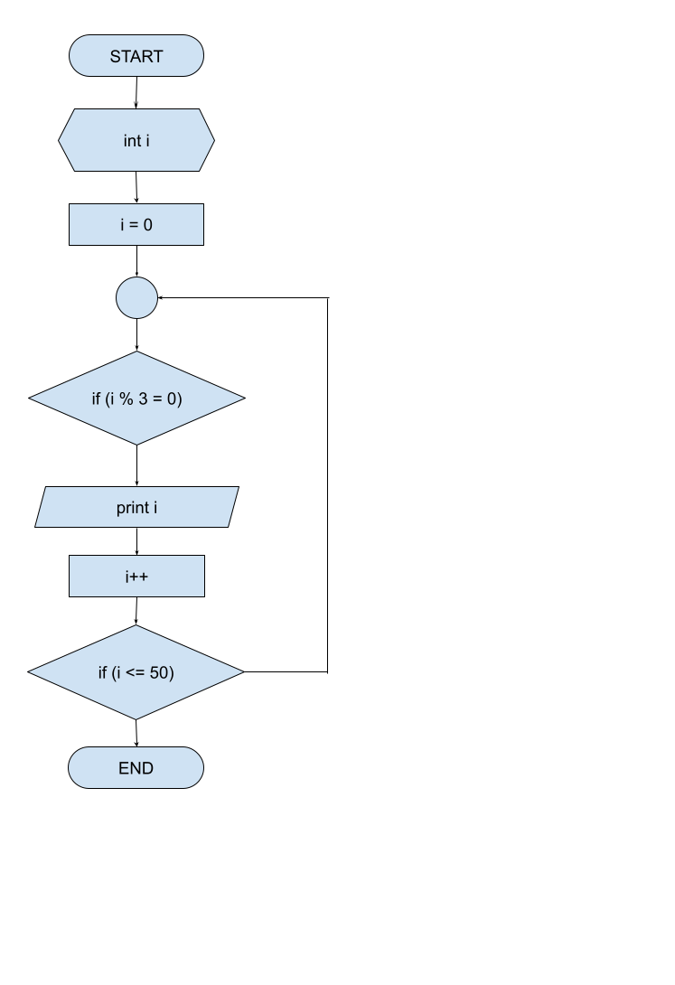

Tugas Kelompok

1. Fitur login maksimal sebanyak tiga kali. User login dengan memasukkan rekening dan pin, jika benar maka keluar dari perulangan dan program berakhir. Jika salah maka user akan kembali memasukkan nomor rekening dan pin dengan kesempatan maksimal 3 kali. Jika lebih dari 3 kali maka status user akan terblokir dan program akan berakhir.

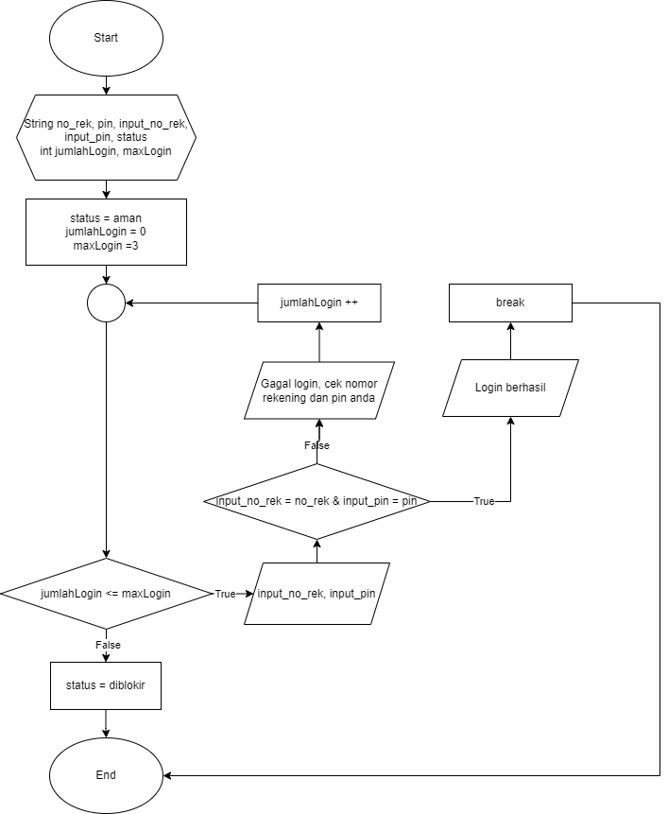

1. Fitur konfirmasi transaksi kembali

